Dragster de compétition

Version programmable
avec option Bluetooth

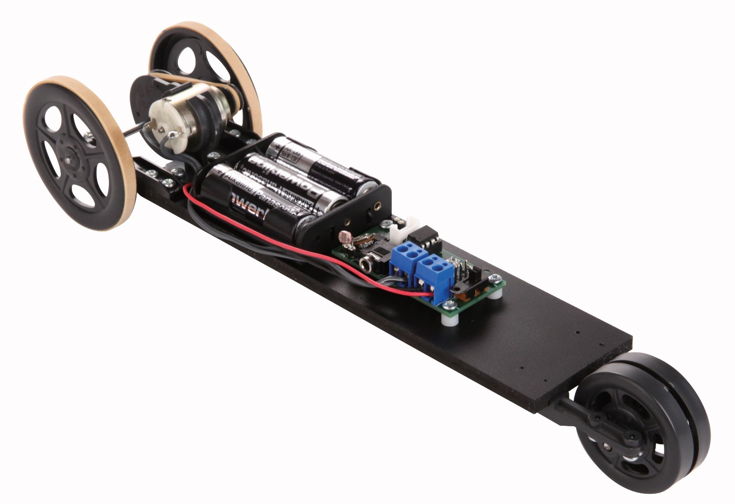

Programmation version de base niveau 1
Carte DGB
Permet de piloter un moteur dans les 2 sens avec réglage de la vitesse. L’arrêt peut se faire en roue libre ou en freinage.
Dispose :
- d’une sortie servo pour animer un mécanisme de direction par exemple ;
- d’une prise Grove permettant la réception d’informations via Bluetooth ;
- d’un capteur de lumière (LDR) avec potentiomètre et témoin pour le réglage du seuil de déclenchement.
Prise type Grove
pour Bluetooth (C.1)
Picaxe 08M2
Réglage seuil
détection LDR
LDR (C.3)
Prise type
servo (C.0)
Bornier MOT A1 (C.2)
et MOT A2 (C.4)
LDR (C.3)
Témoin LDR
Alimentation
4,5 à 6 V
Interrupteur
ON/OFF
Prise jack
pour câble Axe027

Brochage des entrées / sorties du microcontrôleur

MOT A2
LDR
MOT A1
BLTH
SERVO

Contrôle du moteur

 | Mot A1 (C.2) | Mot A2 (C.4)
Avancer | Activé | Désactivé
Reculer | Désactivé | Activé
Frein | Activé | Activé
Roues libres | Désactivé | Désactivé
Vitesse marche arrière | PWM | Activé
Vitesse marche avant | PWM | Désactivé

Programmation de la carte DGB sous Blockly :

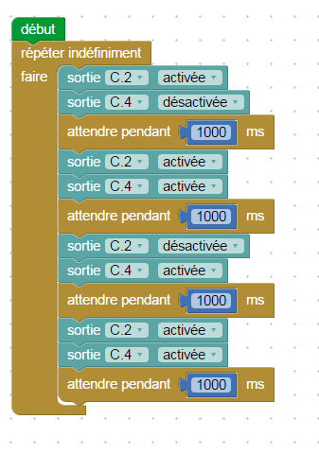
Test moteurs
Fichier : DGB_test_moteur.xml

Description : Avance et recule alternativement chaque seconde. Le freinage est forcé avant chaque changement de direction.

Test capteur LDR :
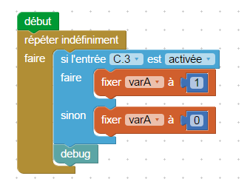
Fichier : DGB_test_LDR.xml

Description : Le capteur de lumière fonctionne en tout ou rien.
Le capteur se comporte comme un capteur simple qui active une entrée si un seuil de lumière est dépassé.

Ce seuil peut être réglé en modifiant la valeur du potentiomètre.
Câble de programmation branché à la carte, il est possible de vérifier dans le menu Debug le bon fonctionnement du capteur et de régler la valeur du seuil.

Bloc pilotage moteur :

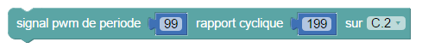
Signal pwm de période à 99 correspond à une fréquence de 10 kHz. Vous devez garder cette valeur pour le bon fonctionnement de la carte DGB.
Rapport cyclique correspond à la consigne de vitesse envoyée au moteur. Elle peut varier entre 0 et 100 %. La vitesse varie linéairement en indiquant une consigne de rapport cyclique entre 0 et 400 (ex : Rapport à 199 = 50 % et Rapport à 399 = 100%).
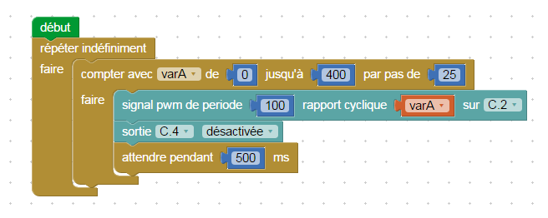
Fichier : DGB_accélération.xml

Accélération progressive du dragster jusqu’à atteindre la vitesse maximale.

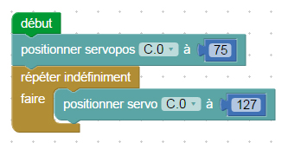
Mise au neutre du servo
(dans le cas d’une application sur la direction d’un robot)
Fichier : DGB_initialisation_servo.xml

Description :
Il est possible de contrôler la position du servomoteur entre deux butées, en indiquant une position entre 75 et 225.

127 correspond à la position médiane entre les deux butées.
Il est indispensable de paramétrer le servomoteur sur le neutre afin d’avoir la direction de la roue dans l’axe.
Nous vous proposons un programme test pour la mise au neutre du servomoteur.

ATTENTION ! La valeur du neutre peut varier d’un modèle à un autre.
Il peut s’avérer nécessaire d’ajuster cette valeur par rapport à celle indiquée dans le programme test.

Programmation du dragster de compétition avec Blockly

Fichier : RacerL_avancer_roue_libre.xml
Description : Le Racer L avance à une vitesse maximum pendant une seconde puis continue sa course en roue libre.
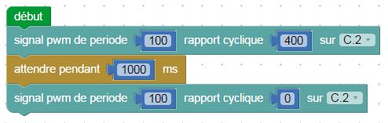

Fichier : RacerL_avancer_freiner.xml
Description : Le Racer L avance à une vitesse maximum pendant une seconde puis le moteur se met en position de freinage pour le faire arrêter instantanément.
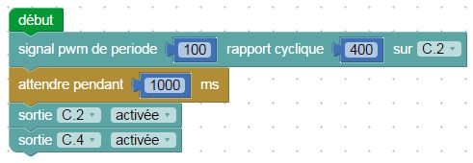

Fichier : RacerL_demarrage_LDR.xml
Description : Sur la carte DGB, le témoin lumineux de la LDR permet de savoir si l’entrée C.3 est activée ou non.
Le seuil de luminosité et d’activation de l’entrée peut se régler à l’aide du potentiomètre.

Si la LDR est activée par un flash de smartphone ou une lampe par exemple, le Racer L avance à une vitesse maximum pendant une seconde puis le moteur se met en position de freinage pour le faire arrêter instantanément.
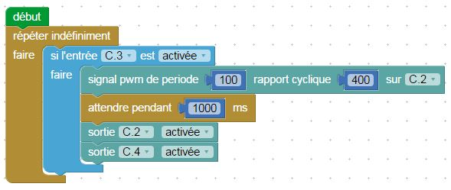

Programmation du dragster de compétition
avec les options

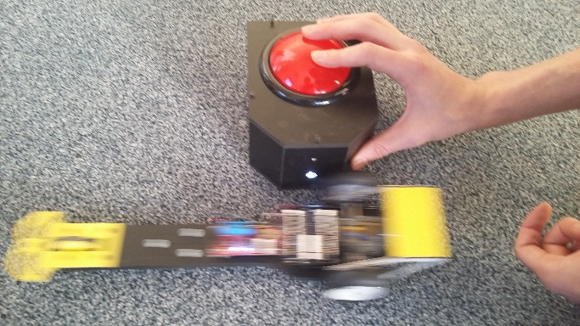
Bouton champignon
Il est possible d’activer la LDR en utilisant le faisceau lumineux du bouton champignon (K-AP-CHAMPI).
On utilise alors le même programme Blockly RacerL_demarrage_LDR.xml

Bluetooth
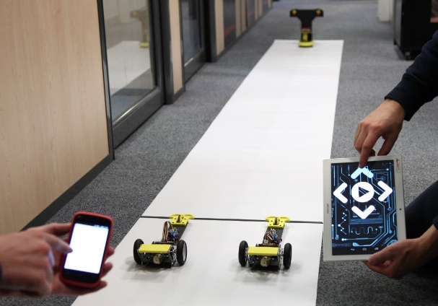
Il est possible de piloter le Racer L à l’aide d’une tablette ou d’un smartphone avec l’application App Inventor 2 et Blockly.

Notice d’utilisation téléchargeable gratuitement (AppInventor_Note_utilisation_122015.pdf)

Application App Inventor 2 et programmes Blockly pour l’option Bluetooth

Fichiers : dragster_app.aia / dragster_app.apk
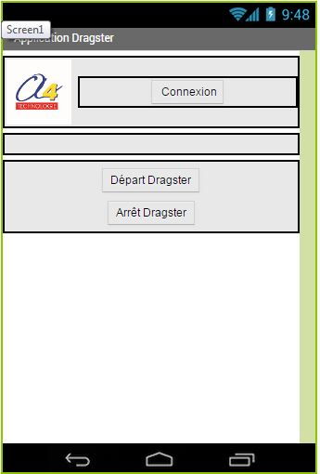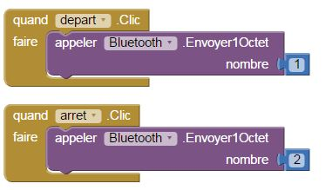

Fichiers : RacerL_BLTH_demarrage.xml
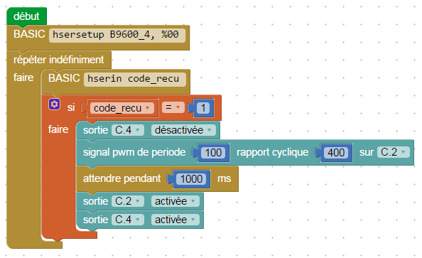

Description :
Le programme effectue une vérification permanente du code envoyé de l’application vers le module Bluetooth.
Si vous appuyez sur le bouton Départ Dragster sur l’application, cela transmet le code « 1 » au module Bluetooth du dragster. Il avance alors à une vitesse maximum pendant une seconde puis le moteur se met en position de freinage pour le faire arrêter instantanément.

Fichier : RacerL_BLTH_demarrage_arret.xml
Description :

